Адрес издательства: Адрес коммерческой службы: 123001, Москва, ул. Большая Садовая, д.2/46 123001, Москва, ул. Большая Садовая, д.2/46
тел./факс: (495)254-9130 – секретариат тел. (495)644-0297 факс: (495)254-6598
E-mail: sekretar@music-izdat.ruтел: E-mail: sale@music-izdat.ru
Http://www.music-izdat.ru Http://www.music-izdat.ru
НОВИНКИ Сентября 2018 года
(25.09.18

)

Новинки ассортимента:
06.09.18
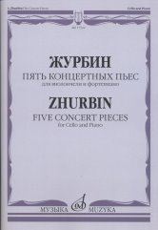
Журбин А. Пять концертных пьес: Для виолончели и фортепиано. Ред.партии виолончели Б.Андрианов. — М.: Музыка, 2018. — 84 с.; 60х90/8 (в обл.), 50 экз.
Для студентов музыкальных училищ и консерваторий, а также для концертирующих исполнителей.
Дата выхода 6 Сентября 2018 г.
Код:17522
ББК 85.315
Оптовая цена с НДС: 440 руб.

Дополнительные тиражи:
25.09.18
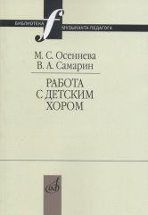
Осеннева М.С., Самарин В.А. Работа с детским хором: Учебное пособие. — М.: Музыка, 2018. — 206 с.; 60х90/16. — (Библиотека музыканта-педагога). — ISBN 978-5-7140-1299-0 (в обл.), 300 экз.
В книге известных хормейстеров-педагогов подробно и всесторонне рассматриваются методические проблемы, связанные со спецификой работы с детским хоровым коллективом. Основываясь на своем многолетнем опыте, авторы классифицируют принципы и приемы работы хормейстера, дают конкретные рекомендации для практической проработки и усвоения детьми музыкального материала. Большое внимание уделяется истории хорового исполнительства в России и, в частности, деятельности выдающихся музыкантов-хормейстеров, внесших неоценимый вклад в становление и развитие отечественного хорового искусства.
Предназначается для хормейстеров, преподавателей и студентов высших и средних музыкальных учебных заведений.
Дата выхода 6 Сентября 2018 г.
Код:17341
ББК 85.314
Оптовая цена с НДС: 374 руб.

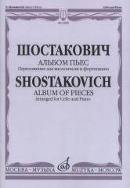
Шостакович Д.Д. Альбом пьес: Переложение для виолончели и фортепиано. — М.: Музыка, 2018. — 48 с.; 60х90/8 (в обл.), 100 экз.
В издание включены популярные произведения композитора-классика XX века в переложении для виолончели и фортепиано.
Предназначается для учащихся ДМШ и музыкальных училищ.
Оптовая цена с НДС: Дата выхода 14 Сентября 2018 г.
Код:14908
ББК 85.315
187 руб.

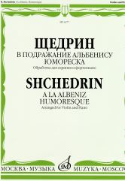
Щедрин Р. В подражание Альбенису: Юмореска: Обработка для скрипки и ф-но. — М.: Музыка, 2018. — 16 с.; 60х90/8 (в обл.), 200 экз.
Популярные концертные миниатюры скрипичного репертуара в великолепной инструментальной обработке известного скрипача, профессора Московской государственной консерватории
Дмитрия Михайловича Цыганова (1903-1992).
Для студентов консерваторий и концертирующих исполнителей.
Дата выхода 14 Сентября 2018 г.
Код:06277
ББК 85.315
Оптовая цена с НДС: 99 руб.

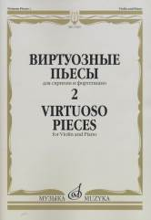
Виртуозные пьесы 2: Для скрипки и фортепиано. — М.: Музыка, 2018. — 52 с.; 60х90/8 (в обл.), 200 экз.
В сборнике представлены популярные концертные пьесы.
Для студентов музыкальных училищ и консерваторий, а также для концертирующих исполнителей.
Дата выхода 14 Сентября 2018 г.
Код:17325
ББК 85.315
Оптовая цена с НДС: 198 руб.

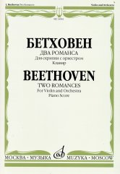
Бетховен Л. Два романса: Для скрипки с оркестром: Клавир. — М.: Музыка, 2018. — 32 с.; 60х90/8. — (Шедевры мировой классики (Masterpieces of World Classics)) (в обл.), 100 экз. Популярные произведения великого немецкого композитора.
Для студентов музыкальных училищ и консерваторий, а также концертирующих исполнителей.
Дата выхода 14 Сентября 2018 г.
Код:14961
ББК 85.315
Оптовая цена с НДС: 143 руб.

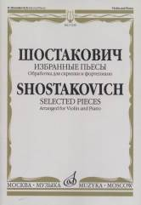
Шостакович Д.Д. Избранные пьесы. Обработка для скрипки и фортепиано. — М.: Музыка, 2018. — 36 с.; 60х90/8 (в обл.), 100 экз.
В сборник включены популярные пьесы композитора-классика XX века в обработке для скрипки и фортепиано: Полька из балета "Золотой век", Андантино из квартета № 4, Лирический вальс, Адажио из квартета № 10.
Для концертирующих исполнителей, студентов консерваторий и музыкальных училищ.
Дата выхода 14 Сентября 2018 г.
Код:17230
ББК 85.314
Оптовая цена с НДС: 143 руб.

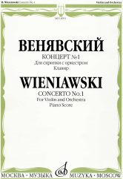
Венявский Г. Концерт № 1: Для скрипки с оркестром: Клавир. — М.: Музыка, 2018. — 64 с.; 60х90/8. — (Из наследия великих скрипачей) (в обл.), 100 экз.
Популярное произведение выдающегося польского скрипача и композитора Генрика Венявского (1835-1880).
Для студентов музыкальных училищ и консерваторий, а также для концертирующих исполнителей.
Дата выхода 14 Сентября 2018 г.
Код:14911
ББК 85.315
Оптовая цена с НДС: 242 руб.

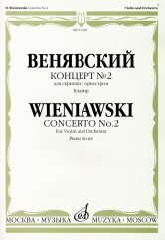
Венявский Г. Концерт №2 для скрипки с оркестром. Клавир. — М.: Музыка, 2018. — 64 с.; 60х90/8. — (Из наследия великих скрипачей) (в обл.), 100 экз.
Популярное произведение выдающегося польского скрипача и композитора Генрика Венявского (1835-1880).
Для студентов музыкальных училищ и консерваторий, а также для концертирующих исполнителей.
Дата выхода 14 Сентября 2018 г.
Код:11049
ББК 85.315
Оптовая цена с НДС: 242 руб.

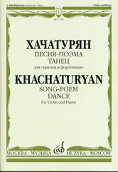
Хачатурян А.И. Песня-поэма; Танец: Для скрипки и фортепиано. — М.: Музыка, 2018. — 32 с.; 60х90/8 (в обл.), 100 экз.
В издание включены сочинения композитора-классика ХХ века: Песня-поэма и Танец.
Для студентов музыкальных училищ и консерваторий, а также для концертирующих исполнителей.
Дата выхода 14 Сентября 2018 г.
Код:17180
ББК 85.315
Оптовая цена с НДС: 132 руб.

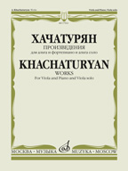
Хачатурян А.И. Произведения: Для альта и фортепиано и альта соло. — М.: Музыка, 2018. — 36 с.; 60х90/8 (в обл.), 100 экз.
В издание включены сочинения композитора-классика XX века: Сюита для альта и фортепиано (первая публикация) и Соната для альта соло. Для студентов музыкальных училищ и консерваторий, а также для концертирующих исполнителей.
Дата выхода 14 Сентября 2018 г.
Код:17021
ББК 85.315
Оптовая цена с НДС: 143 руб.

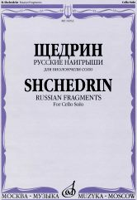
Щедрин Р. Русские наигрыши: Для виолончели соло. — М.: Музыка, 2018. — 8 с.; 60х90/8 (в обл.), 100 экз.
Одночастное сочинение выдающегося современного композитора образно и интонационно связано с русским фольклором. Мастерски используемые в пьесе технические приемы игры и звуковые эффекты создают яркую, красочную картину.
Для студентов музыкальных училищ и консерваторий, а также концертирующих музыкантов.
Дата выхода 14 Сентября 2018 г.
Код:16933
ББК 85.315
Оптовая цена с НДС: 132 руб.

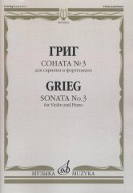
Григ Э. Соната № 3 для скрипки и ф-но. — М.: Музыка, 2018. — 76 с.; 60х90/8. — (Шедевры мировой классики (Masterpieces of World Classics)) (в обл.), 100 экз.
Выдающееся произведение композитора-классика XIX века.
Для студентов музыкальных училищ и консерваторий, а также концертирующих исполнителей.
Дата выхода 14 Сентября 2018 г.
Код:06872
ББК 85.315
Оптовая цена с НДС: 297 руб.

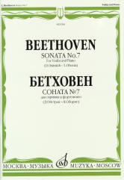
Бетховен Л. Соната № 7: Для скрипки и фортепиано/ Ред. Д. Ойстраха и Л. Оборина. — М.: Музыка, 2018. — 60 с.; 60х90/8 (в обл.), 100 экз.
Данная редакция основана на концертных исполнениях прославленными музыкантами всех десяти сонат Л. Бетховена, а также на многочисленных аудиозаписях.. Опираясь на уртекст, Д. Ойстрах и Л. Оборин создали собственную версию интерпретации камерных шедевров композиторов.
Все аппликатурные обозначения в клавире и прилагаемой партии скрипки принадлежат авторам настоящего издания. Штрихи Д. Ойстраха в партии скрипки приведены пунктирными лигами. Другие редакторские обозначения даны в скобках, варианты исполнения публикуются в сносках.
Для студентов музыкальных училищ и консерваторий, а также для концертирующих исполнителей.
Дата выхода 14 Сентября 2018 г.
Код:08246
ББК 85.315
Оптовая цена с НДС: 220 руб.

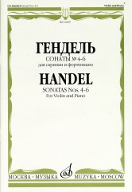
Гендель Г.Ф. Сонаты № 4-6: Для скрипки и фортепиано. — М.: Музыка, 2018. — 40 с.; 60х90/8 (в обл.), 100 экз.
Популярные произведения композитора-классика XVIII века.
Для студентов музыкальных училищ и консерваторий, а также для концертирующих исполнителей.
Дата выхода 14 Сентября 2018 г.
Код:10209
ББК 85.315
Оптовая цена с НДС: 154 руб.

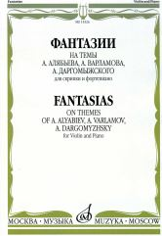
Фантазии на темы А. Алябьева, А. Варламова, А. Даргомыжского: Для скрипки и фортепиано. — М.: Музыка, 2018. — 32 с.; 60х90/8 (в обл.), 100 экз.
Популярные произведения Ш.Берио, А.Вьетана, Г.Венявского на темы русских композиторов ХIХ века.
Для учащихся старших классов ДМШ и музыкальных училищ
Дата выхода 17 Сентября 2018 г.
Код:15326
ББК 85.315
Оптовая цена с НДС: 187 руб.

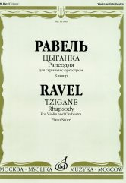
Равель Ж.М. Цыганка: Рапсодия для скрипки с оркестром. Клавир. — М.: Музыка, 2018. — 36 с.; 60х90/8. — (Шедевры мировой классики (Masterpieces of World Classics)) (в обл.), 100 экз. Одно из лучших произведений мирового скрипичного репертуара, постоянно звучащее на концертной эстраде.
Для студентов консерваторий и концертирующих исполнителей.
Дата выхода 17 Сентября 2018 г.
Код:11900
ББК 85.315
Оптовая цена с НДС: 209 руб.

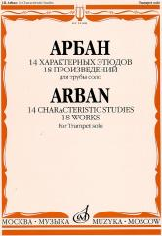
Арбан Ж. 14 характерных этюдов: 18 произведений: Для трубы соло. — М.: Музыка, 2018. — 70 с.; 60х90/8 (в обл.), 100 экз.
В основу настоящей публикации положено издание: Ж.Б. Арбан. Школa игры на трубе, корнете, флюгельгорне и теноре (VEB Fridrich Hofmeister Musikverlag, Leipzig, 1987)
Для учащихся ДМШ и музыкальных училищ.
Дата выхода 25 Сентября 2018 г.
Код:15108
ББК 85.315
Оптовая цена с НДС: 275 руб.

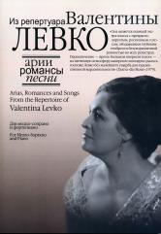
Арии, романсы и песни из репертуара Валентины Левко: Для меццо-сопрано и фортепиано /сост. Киреев Д.З.: С приложением CD-диска: С приложением CD-диска. — М.: Музыка, 2018. — 160 с.; 60х90/8 (в обл.), 200 экз.
Концертная деятельность народной артистки РСФСР Валентины Левко - одно из самых ярких явлений в истории отечественной исполнительской культуры. Ее голос соединяет в себе возможности контральто и меццо-сопрано одновременно. За время работы на оперной сцене Валентина Левко исполнила 30 оперных партий. Помимо всего - это ярко выраженная камерная певица с легким, гибким в подаче звука голосом.
"Проблем в постижении стилей для Валентины Левко не было. Основательное музыкальное образование обусловило безупречное исполнение произведений, представляющих практически все исторические эпохи и художественные направления академической музыки от XIII до XX века, пишет в предисловии к сборнику Д. Киреев. - Интерес к творчеству Баха, глубокое проникновение в духовный мир его музыки позволили певице стать одним из крупнейших интерпретаторов сочинений гениального немецкого композитора, равно как и других композиторов эпохи барокко. Почти все произведения Валентина Левко исполняла на языке оригинала, справедливо полагая, что фонетика языка и мелодия неразрывно связаны".
В публикуемый сборник вошли наиболее характерные сочинения из оперного и концертного репертуара певицы. Отдельные обработки выполнены ее многолетним партнером, концертмейстером Григорием Зингером. К изданию прилагается диск c уникальными записями певицы.
Настоящее издание расширит представление о масштабах творческой личности одной из выдающихся певиц XX века и поможет обогатить концертный репертуар современных вокалистов.
Дата выхода 25 Сентября 2018 г.
Код:17130
ББК 85.314
Оптовая цена с НДС: 572 руб.

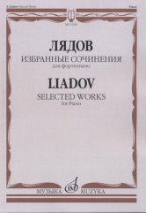
Лядов А. Избранные сочинения: Для фортепиано. — М.: Музыка, 2018. — 132 с.; 70х100/8 (в обл.), 50 экз.
В сборник включены лучшие фортепианные произведения признанного мастера музыкальной миниатюры, известного русского композитора А.К. Лядова. Нотные тексты публикуются по первым прижизненным изданиям сочинений, сверенным с сохранившимися авторскими рукописями. Издание снабжено комментариями.
Предназначается для учащихся средних и старших классов детских музыкальных школ, студентов музыкальных училищ, а также для широкого круга любителей музыки.
Дата выхода 25 Сентября 2018 г.
Код:15556
ББК 85.315
Оптовая цена с НДС: 616 руб.

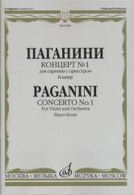
Паганини Н. Концерт № 1: Для скрипки с оркестром: Клавир/ Каденция Э.Соре. — М.: Музыка, 2018. — 96 с.; 60х90/8. — (Шедевры мировой классики (Masterpieces of World Classics)) (в обл.), 100 экз.
Произведение выдающегося итальянского скрипача и композитора, одно из наиболее популярных в мировом скрипичном репертуаре.
Для студентов консерваторий и концертирующих исполнителей.
Дата выхода 25 Сентября 2018 г.
Код:10983
ББК 85.315
Оптовая цена с НДС: 341 руб.

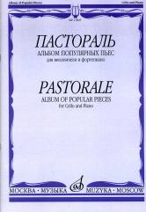
Пастораль: Альбом популярных пьес: Для виолончели и фортепиано. — М.: Музыка, 2018. — 64 с.; 60х90/8 (в обл.), 100 экз.
В сборник включены пьесы западноевропейских и русских композиторов XVIII-XX веков: Ф. Верачини, Ф. Куперена, Ф. Мендельсона, Г. Форе, К. Дебюсси, Г. Кассадо, Д. Ш А. Скрябина. Данный иллюстративно-художественный материал широко используется в процессе обучения молодых виолончелистов.
Предназначается для учащихся старших классов ДМШ и музыкальных училищ, а также для концертирующих исполнителей.
Дата выхода 25 Сентября 2018 г.
Код:15805
ББК 85.315
Оптовая цена с НДС: 242 руб.

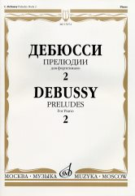
Дебюсси К. Прелюдии: Для фортепиано. Тетрадь 2. — М.: Музыка, 2018. — 72 с.; 60х90/8 (в обл.), 150 экз.
Прелюдии для фортепиано Клода Дебюсси, вошедшие во вторую тетрадь, сочинены в 1910-1913 гг. Впервые опубликованы в 1913 г. Среди них такие шедевры музыкального импрессионизма, как "Ворота Альгамбры" или "Канопа". Сборник адресован студентам музыкальных училищ и консерваторий, а также концертирующим пианистам.
Дата выхода 25 Сентября 2018 г.
Код:15972
ББК 85.315
Оптовая цена с НДС: 264 руб.

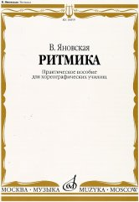
Яновская В. Ритмика: Практическое пособие: Для хореографических училищ. — М.: Музыка, 2018. — 96 с.; 60х90/8 (в обл.), 100 экз.
Известное учебно-методическое пособие по музыкально-ритмическому воспитанию детей. Содержит методические рекомендации и обширный музыкальный материал в виде небольших пьес и отрывков из произведений композиторов-классиков.
Предназначается для педагогов и концертмейстеров хореографических училищ, студий и школ.
Дата выхода 25 Сентября 2018 г.
Код:10859
ББК 85.315
Оптовая цена с НДС: 352 руб.

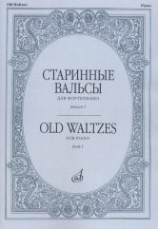
Старинные вальсы: Для фортепиано. Вып. 1. — М.: Музыка, 2018. — 54 с.; 60х90/8 (в обл.), 200 экз.
В издание включены популярные вальсы отечественных и зарубежных композиторов в переложении для фортепиано.
Сборник адресуется широкому кругу любителей музыки.
Дата выхода 25 Сентября 2018 г.
Код:16154
ББК 85.315
Оптовая цена с НДС: 209 руб.

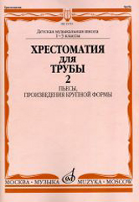
Хрестоматия для трубы: 1-3 классы ДМШ: Часть 2. Пьесы, произведения крупной формы /сост. Усов Ю.А.. — М.: Музыка, 2018. — 100 с.; 60х90/8 (в обл.), 100 экз.
Учебное пособие, широко используемое в начальном обучении игре на трубе; включает репертуар из программы ДМШ.
Для учащихся младших классов ДМШ.
Дата выхода 25 Сентября 2018 г.
Код:15755
ББК 85.315
Оптовая цена с НДС: 352 руб.

